Лабораторная работа н.1

Установка и конфигурация операционной системы на виртуальную машину

Петров Артем Евгеньевич

Содержание

# Цель работы

Целью данной работы является приобретение практических навыков установки опера- ционной системы на виртуальную машину, настройки минимально необходимых для дальнейшей работы сервисов

# Задание

Дождитесь загрузки графического окружения и откройте терминал. В окне термина- ла проанализируйте последовательность загрузки системы, выполнив команду dmesg. Можно просто просмотреть вывод этой команды:

dmesg | less

Можно использовать поиск с помощью grep:

dmesg | grep -i "то, что ищем"

Получите следующую информацию. 1. Версия ядра Linux (Linux version). 2. Частота процессора (Detected Mhz processor). 3. Модель процессора (CPU0). 4. Объем доступной оперативной памяти (Memory available). 5. Тип обнаруженного гипервизора (Hypervisor detected). 6. Тип файловой системы корневого раздела. 7. Последовательность монтирования файловых систем.

# Выполнение лабораторной работы

1. Создадим папку с своим именем в ДК(aepetrov) в каталоге /var/tmp и запустим VirtualBox(рис. [-@fig:001])

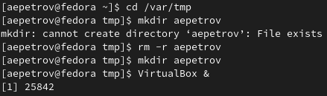

Создание правильных условий для работы VB

1. Запустим VB и укажем папку для наших машин, как ту, что мы создали шагом ранее(рис. [-@fig:002]).

VirtualBox &

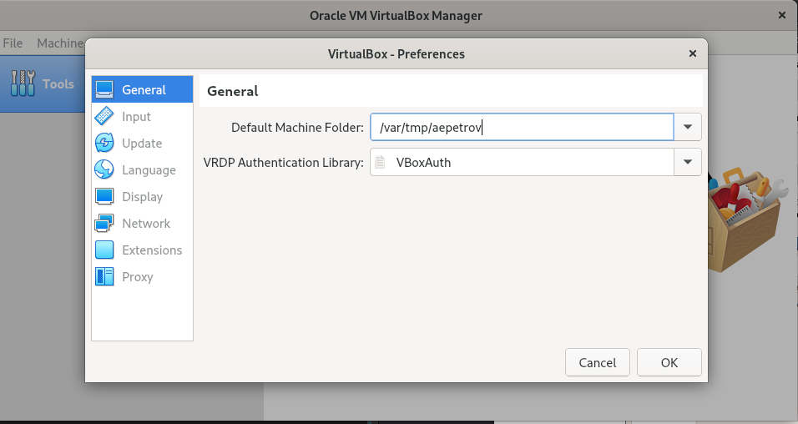

Выбор нужной папки для создания виртуальных машин.

1. Создадим виртуальную машину с похожими параметрами.(рис. [-@fig:003])

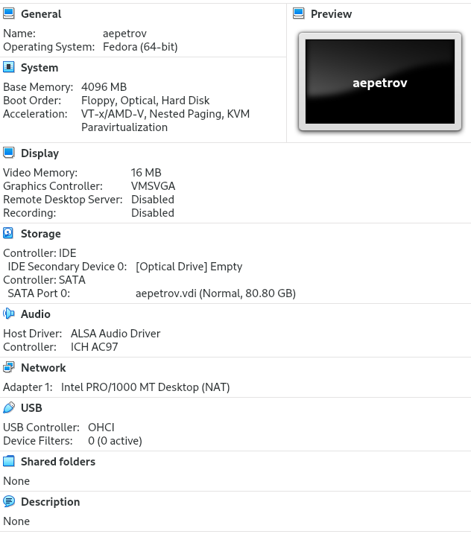

Создание самой виртуальной машин с ук. параметрам

1. Скачаем образ fedora и зайдем в настройки нашей виртуальной машины и выберем это образ, как оптический привод.(рис. [-@fig:004])

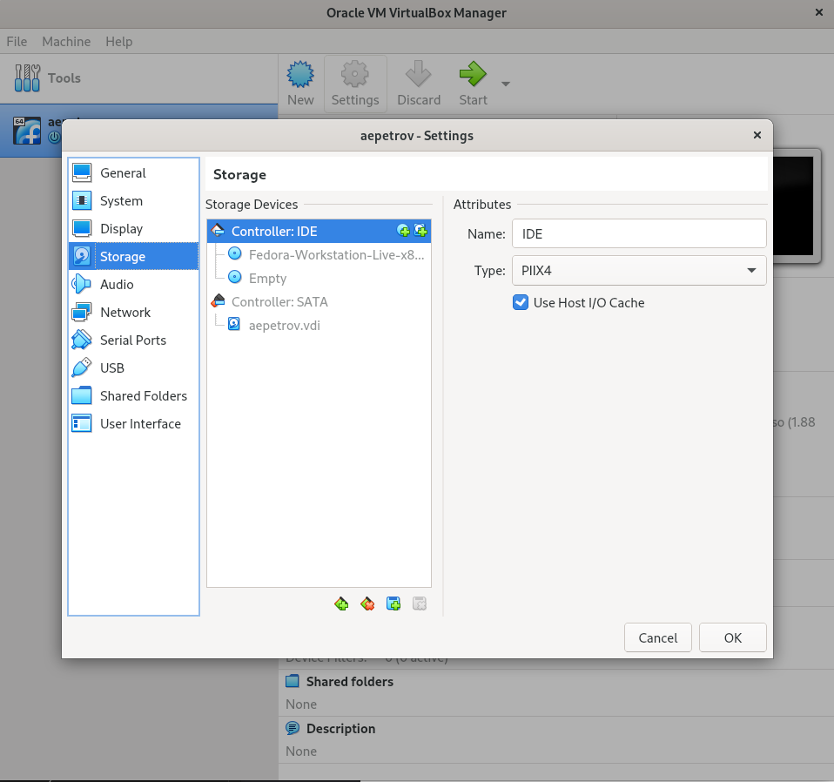

Подключение образа ОС.

1. Теперь проведем первоначальную настройку ОС и виртуальная машина готова!

## Выполнение домашнего задания.

1. Получить версию ядра Linux

dmesg | grep -I "Linux version"

1. Узнать частоту процессора

dmesg | grep -I "processor"

1. Узнать модель процессора

dmesg | grep -I "CPU0"

1. Узнать объем доступной оперативной памяти

free -m

1. Узнать тип обнаруженного гипервизора

dmesg | grep -I "Hypervisor detected"

1. Узнать тип файловой системы корневого раздела

mount | grep /dev/sdb

1. Узнать последовательность монтирования файловых систем

df -h

## Контрольные вопросы

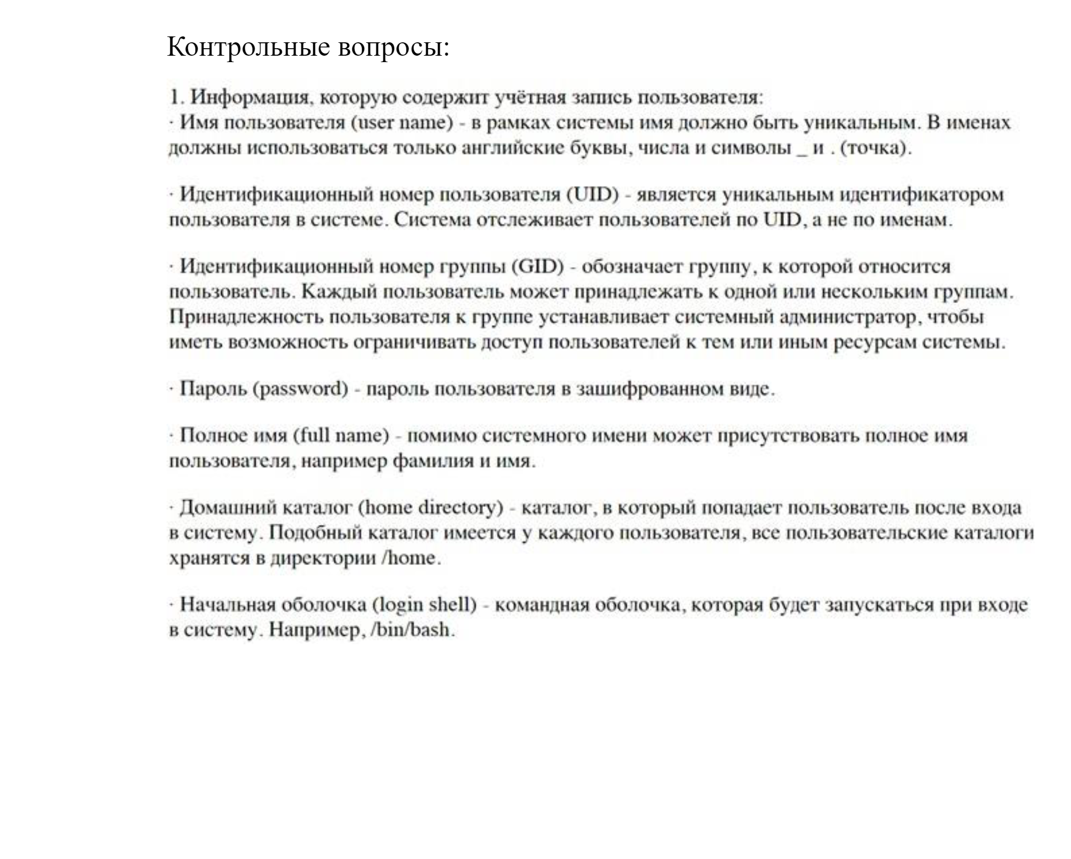 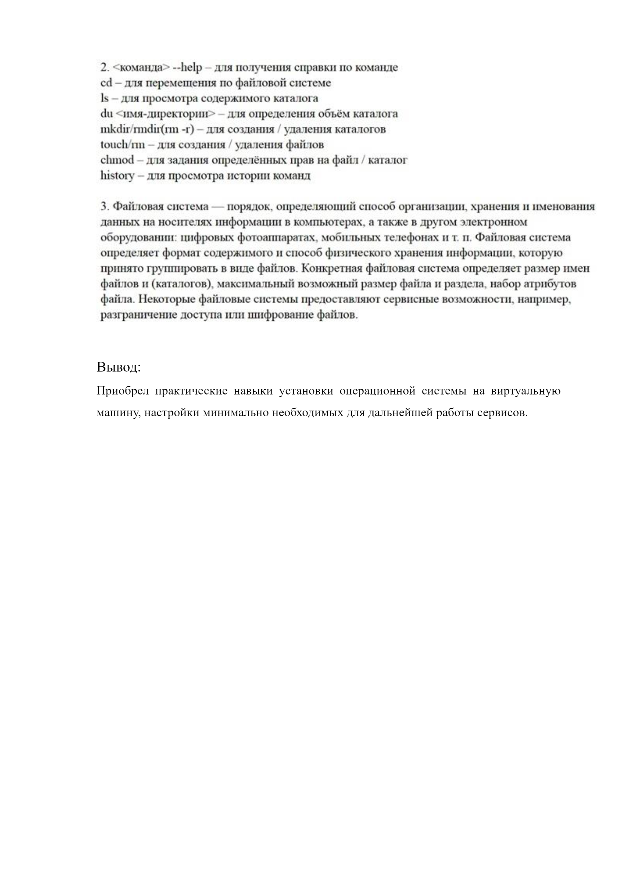

1. Чтобы узнать последовательность монтирования файловых систем, надо прописать команду:

df -h

1. Чтобы удалить зависший процесс, надо вопспользоваться командой kill [номер процесс, узнать можно при помощи jobs] или комбинацией клавиш ctrl+c.

# Выводы

Я приобрел практические навыки работы с операционной системой Linux и научился создавать виртуальные машины.